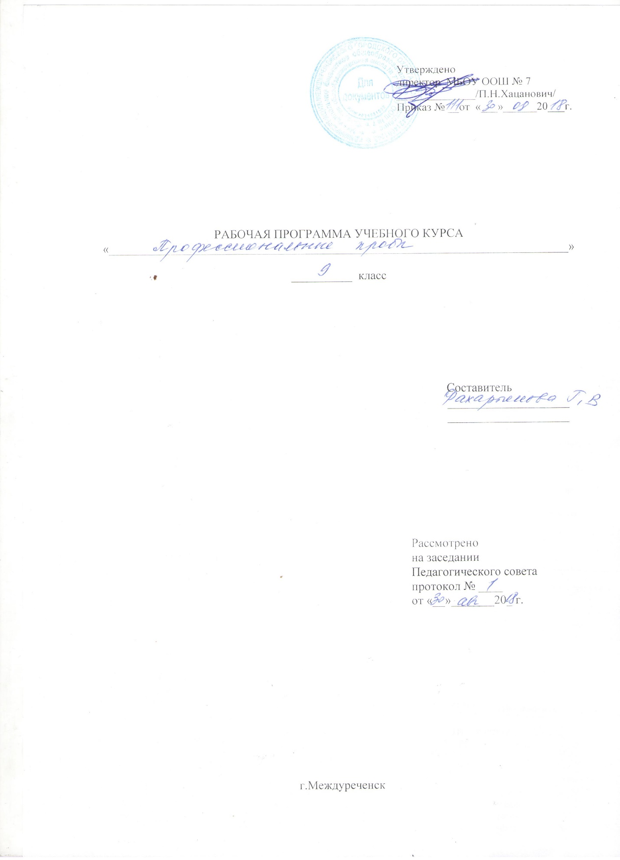

Программа учебного курса "Профессиональные пробы"
Пояснительная записка.
В жизни каждого молодого человека рано или поздно возникает вопрос: кем стать и куда пойти учиться? Еще не повзрослев, и не став самостоятельным, не имея достаточного жизненного опыта принятий решений, молодые люди должны определиться в столь важном вопросе.
Выбор профессии часто решает в дальнейшем весь жизненный путь и является одним из ответственных моментов в судьбе школьника. Поскольку в жизни все взаимосвязано, правильно выбранная профессия влияет на все остальные сферы жизни. Поэтому очень важно подростку иметь представление о своем физическом развитии, интересах, склонностях, характере, темпераменте, индивидуальных особенностях, чтобы избежать в этот период возможных ошибок. Знакомясь с приемами самопознания и самоанализа личности, учащиеся соотносят свои склонности и возможности с требованиями, предъявляемыми к человеку определенной профессии, намечают планы реализации профессиональных намерений.
К тому же, экономическая ситуация в нашей стране способствует более интенсивному перераспределению специалистов из одной области в другую. О множестве новых профессий молодежь практически не имеет информации, да и традиционные профессии претерпевают изменения, что требует от современного человека умения быстро перестроиться, быть мобильным, если надо – поменять специальность, предприятие, должность. В наше время надо иметь представление о профессиональных учебных заведениях, чтобы быть готовым к творческому подходу в выборе профессии, постоянному обновлению своих профессиональных знаний, которые помогут безболезненно совершать разные повороты в жизни.
Анализ реальных жизненных ситуаций показывает, что наиболее сложным для молодого человека является переход от общеобразовательной школы к профессиональному труду, который как раз и приходится на подростковый возраст – время, когда человеку принимает принципиальное решение о выборе профессионального пути. Как выбирать профессию по душе и не ошибиться с главным делом жизни?
Следовательно, чтобы овладеть профессией, открывающей простор для развития личности и самореализации, необходимо, во-первых, ориентироваться в мире профессий и знать о требованиях, которые она предъявляет к человеку, и, во-вторых, знать себя, а именно свои индивидуальные особенности, интересы, возможности и способности.
Решить проблему профессионального выбора школьника призвана профориентация. Профессиональная ориентация – это оказание человеку помощи в профессиональном самоопределении, т. е. в выборе профессии, наиболее отвечающая индивидуальным особенностям, склонностям и способностям, соответствующая потребностям и возможностям человека, а так же запросам рынка труда.
На изучение в 9 классе курса профориентации отводится 17 часов
Цель курса – сориентировать школьников на профессиональное и личностное самоопределение, помочь смоделировать дальнейший жизненный путь с учетом потребностей рынка труда; развить способности к профессиональной адаптации в современных социально – экономических условиях.
Задачи курса:
- Создать условия для повышения готовности подростков к социальному, профессиональному и культурному самоопределению в целом;
- Повысить уровень психологической компетенции учащихся за счет вооружения их соответствующими знаниями и умениями;
- Диагностировать и выявить у школьников склонности и возможности, оказать психолого-педагогическую поддержку в проектировании выбора профиля дальнейшего обучения в классах старшей ступени, учреждениях начального и среднего образования;
- Формировать внутреннюю мотивацию на продолжение образования и реализации своих профессиональных перспектив;
- Проводить информационную работу с образовательными учреждениями “Куда пойти учиться” и создать банк информационного материала, который поможет в дальнейшем самоопределении;
- Взаимодействовать с семьей самоопределяющегося подростка.
Данный курс построен на принципах деятельностного подхода, акцентированного на личностно-ориентированные формы работы, обеспечивающего формирование опыта самостоятельной познавательной деятельности
Формы работы: лекция, беседа, дискуссия, игра, диагностика, индивидуальная работа, тренинг, практикум, профконсультация, творческая работа, экскурсия в учебное заведения и предприятие.
Программа курса.
Введение – 1 час.
Цели и задачи курса. Содержание, специфика занятий. Труд в жизни человека и общества. “Когда твой труд ценится и уважается, – этим можно гордиться”. О будущем стоит задуматься.
I-я тема: Выбор профессионального пути – начало жизненного успеха (Профессиональный старт) – 2 часа.
Что такое профессия? Особенности профессионального самоопределения на современном этапе. Развитие личности и профессиональное самоопределение. Секреты выбора профессии. Типичные ошибки при выборе профессии. Ориентация в мире профессий. Классификация профессий по предмету и характеру труда. Профессиональная деятельность как способ самореализации и самоутверждения личности. Профессиональный портрет семьи. Трудовые династии. Мотивы и основные условия выбора профессии. Ознакомление с рынком труда. Современный рынок труда и его требования к профессионалу.
II-я тема: Я выбираю профессию (В поисках своего призвания) – 12 часов.
Почему при выборе профессиональной деятельности необходимо учитывать индивидуальные интересы и склонности. Самоанализ профессиональных предпочтений учащихся. Хорошо ли я себя знаю? Методы психологии. Свойства нервной системы и темперамента в профессиональной деятельности. Тест Айзенка. Эмоционально– волевые качества личности. Тест Т. Лири. Психограмма. Интересы и склонности человека (“я хочу”). Карта интересов. Возможности личности в профессиональной деятельности (“Я могу”). Анкета “Ориентация”. Активная роль личности при выборе профессии. Методика самооценки индивидуальных особенностей. Интеллектуальные способности и успешность в профессиональной деятельности. Тест “Аналогии”. Тест “Числовые ряды”. Тренинг профессионального самоопределения. Схема профессионального планирования профессионального пути, разработанная Е.А. Климовым. Вычисляем портрет подходящей профессии. Что такое планирование карьеры. Профессиональная пригодность. Специфические профессионально важные качества для разных типов профессий. Типы профессий: “человек – техника”, “человек – знаковая система”, “человек – художественный образ”, “человек – природа”, “человек – человек”. Опросник коммуникативных и организаторских способностей. Как правильно выбирать профессию с учетом своих способностей и состояния здоровья. Здоровье и выбор профессии. Каких ошибок следует избежать при выборе профессии. Экскурсия на предприятие.
III-я тема: Современный рынок труда и его требования к профессионалу – 2 часа.
Моя роль и безопасность на рынке труда. Трудовой кодекс РФ. Мои права и обязанности. Эффективное поведение на рынке труда.

Тематическое планирование.
№ | Наименование раздела, темы урока. | Количество часов
 | Введение – 1 час.
1 | Когда твой труд ценится и уважается- этим можно гордиться. | 1
 | I-я тема: Выбор профессионального пути – начало жизненного успеха (Профессиональный старт) – 2 часа.
2 | Выбор профессионального пути – начало жизненного успеха. Ориентация в мире профессий. Классификация в мире профессий. Профессиональный портрет семьи. Трудовые династии. Мотивы и основные условия выбора профессии. Ознакомление с рынком труда. | 1
3 | Самоанализ профессиональных предпочтений учащихся. Тестирование. | 1
 | II-я тема: Я выбираю профессию (В поисках своего призвания) – 12 часов.
4 | Свойства нервной системы и темперамента в профессиональной деятельности. | 1
5 | Эмоционально– волевые качества личности. Тестирование. | 1
6 | Интересы и склонности человека (“я хочу”). | 1
7 | Возможности личности в профессиональной деятельности. Тестирование. | 1
8 | Интеллектуальные способности и успешность в профессиональной деятельности. Тестирование. | 1
9 | Тренинг профессионального самоопределения. | 1
10 | Вычисляем портрет подходящей профессии | 1
11 | Что такое планирование карьеры. | 1
12 | Профессиональная пригодность. Здоровье и выбор профессии. | 1
13 | Каких ошибок следует избежать при выборе профессии. | 1
14 | Экскурсия на предприятие. | 1
 | III-я тема: Современный рынок труда и его требования к профессионалу – 2 часа.
15 | Моя роль и безопасность на рынке труда. | 1
16 | Законы о труде. Мои права и обязанности. | 1
17 | Итоговая контрольная работа. | 1

